ВВЕДЕНИЕ

Объектом исследования является Отдел по воспитательной работе техникума «Бизнес и право». Основное направление деятельности — проведение воспитательных бесед, классных часов и различных мероприятий, направленных на улучшение дисциплины и осведомлённости студентов техникума.

Предметом исследования является процесс проектирования и разработки реляционной базы данных в СУБД MySQL.

Цель исследования — разработка базы данных для автоматизации и упрощения заполнения документов.

Основными целями создаваемой автоматизированной информационной системы являются:
1. Повышение эффективности деятельности работы отдела;
2. Увеличение производительности труда персонала;
3. Снижение затрат;
4. Сокращение времени выполнения операций.

Основная цель практики заключается в формировании профессиональных компетенций, необходимых для выполнения нового вида профессиональной деятельности «Обеспечение требуемого качественного бесперебойного режима работы инфокоммуникационной системы». Это реализуется в соответствии с обобщённой трудовой функцией «Администрирование систем управления базами данных инфокоммуникационной системы организации» по профессиональному стандарту «Системный администратор информационно-коммуникационных систем» (приказ Минтруда России от 5 октября 2015 г. № 684н).

В рамках этой цели разрабатывается реляционная база данных в СУБД MySQL для автоматизации работы Отдела по воспитательной работе техникума «Бизнес и право», что повысит эффективность, производительность, снизит затраты и сократит время операций.

Для достижения поставленной цели необходимо решить следующие задачи:
1. Проанализировать современный уровень развития автоматизированных систем для учёта воспитательной работы в образовательных учреждениях.
2. Сформулировать основные требования к документообороту отдела.
3. Рассмотреть современные методы и средства разработки баз данных.
4. Разработать информационно-логическую модель автоматизированной системы.
5. Разработать и реализовать реляционную модель данных в СУБД MySQL.
6. Обеспечить информационную безопасность на уровне базы данных.

1. ВВОДНОЕ ЗАНЯТИЕ

Цель учебной практики — формирование общих и профессиональных компетенций; комплексное освоение вида профессиональной деятельности ПМ.11 «Разработка, администрирование и защита баз данных».

Задачами учебной практики являются:
- формирование у студентов практических профессиональных умений и приобретение первоначального практического опыта по разработке, администрированию и защите баз данных;
- выполнение этапов работы, определённых индивидуальным заданием на учебную практику, календарным планом, формой представления отчётных материалов и обеспечивающих выполнение планируемых в компетентностном формате результатов;
- оформление отчёта, содержащего материалы этапов работы, раскрывающих уровень освоения заданного перечня компетенций;
- подготовка и проведение защиты полученных результатов.

В результате прохождения учебной практики обучающийся должен овладеть основным видом деятельности «Разработка, администрирование и защита баз данных» согласно ФГОС СПО и соответствующими ему общими и профессиональными компетенциями, а также личностными результатами.

В ходе вводного инструктажа были изучены основные нормативные документы, регулирующие безопасность и организацию учебного процесса: Инструкция по технике безопасности и правилам поведения в компьютерном кабинете для учащихся (от 01.01.2021), СанПиН 2.4.2.2821–10 «Санитарно-эпидемиологические требования к условиям и организации обучения в общеобразовательных учреждениях», а также Правила внутреннего трудового распорядка техникума. Эти документы определяют требования к безопасному использованию оборудования, санитарно-гигиеническим условиям обучения и дисциплинарному поведению обучающихся, а так же
правила внутреннего трудового распорядка техникума определяют основные права и обязанности обучающихся, режим учебного дня, порядок посещения занятий, требования к дисциплине и поведению в учебном заведении. Данный документ является локальным нормативным актом, регулирующим внутренний порядок образовательной организации и обеспечивающий организованное функционирование учебного процесса.

План эвакуации:
На рисунке 1 изображён план эвакуации первого этажа техникума «Бизнес и право».
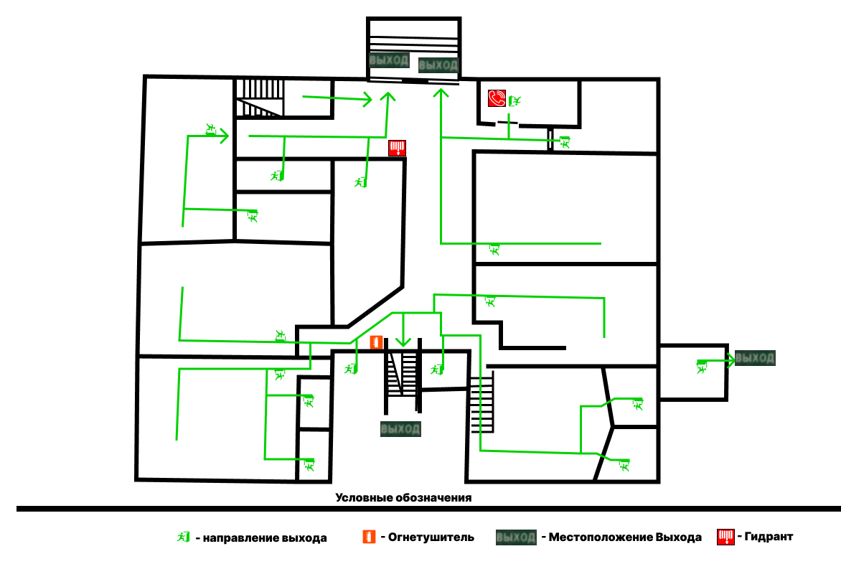
- Вы здесь

Рис. 1 – План эвакуации

2 ОБЩИЕ ДАННЫЕ О ПРЕДПРИЯТИИ

Виды работ:
Ознакомление с объектом практики

Содержание работ:
Ознакомление с объектом практики:

- Назначение и организационная структура организации и отдела
ЧУПОО «Техникум “Бизнес и право”» — частное учреждение профессионального образования, реализующее программы среднего профессионального образования. Учреждение было основано в г. Краснодар 26 апреля 1995 года. В начале 2000-х годов в г. Белореченске был открыт филиал, предлагающий обучение по трём направлениям: экономика, право и информационные технологии.

В 2007 году в Белореченске введено в эксплуатацию новое здание филиала площадью свыше 4000 м², оснащённое современным учебным и техническим оборудованием. В 2011 году основная образовательная деятельность была полностью переведена из Краснодара в Белореченск, где техникум продолжает функционировать по настоящее время.

В июне 2013 года учреждение было переименовано из колледжа в техникум «Бизнес и право».

В настоящее время в техникуме осуществляется подготовка обучающихся по 7 специальностям среднего профессионального образования в следующих направлениях:
— экономика и бухгалтерский учёт;
— юриспруденция и правоохранительная деятельность;
— информационные системы и программирование;
— логистика;
— фармация;
— дошкольное образование;
— начальное образование.

Организационная структура техникума включает:
• Директора и его заместителей (по УВР, по НМР, по ВР);
• Учебно-методический отдел;
• Отдел по воспитательной работе;
• Бухгалтерию;
• Отдел кадров;

Отдел по воспитательной работе возглавляет заместитель директора по воспитательной работе. В его состав входят:

- Характеристика отдела
Основные функции отдела:
• Планирование и проведение воспитательных мероприятий (классные часы, Родительские собрания);
• Профилактика правонарушений и девиантного поведения;
• Ведение документации: планы, журналы, отчёты, аналитические справки;
• Взаимодействие с администрацией, родителями, студентами и внешними организациями.

- Техническая оснащённость отдела
Рабочие места сотрудников отдела оборудованы:
• Персональными компьютерами (Найти);
• ОС Windows 10 Pro;
• ПО Microsoft Office 2019;
• Сетевыми чёрно-белыми принтерами.

Имеется доступ:
• к локальной вычислительной сети техникума;
• к корпоративному интернету (10 Мбит/с);
• к файловому серверу.

Изучение организации режима труда и его контроль:

Режим труда специалиста (администратора БД / разработчика) установлен в соответствии с требованиями СанПиН 2.4.2.2821–10 и внутренними регламентами:
• Рабочий день: 8:00–18:00 с перерывом 13:00–14:00;
• Непрерывная работа за ПК не более 2 часов подряд;
• Предусмотрены регулярные перерывы для профилактики утомления.

Контроль за соблюдением режима осуществляется через:
• Табель учёта рабочего времени;
• Журналы выполненных работ;
• Отчётность перед руководителем ОИТ.

Требования к охране труда работников сферы ИТ включают обеспечение эргономичных рабочих мест, нормированное освещение, вентиляцию, а также периодические инструктажи по технике безопасности и информационной защите.

3 СБОР, ОБРАБОТКА И АНАЛИЗ ИНФОРМАЦИИ ДЛЯ ПРОЕКТИРОВАНИЯ БАЗ ДАННЫХ
Виды работ: Выполнение анализа предметной области.

Содержание работ: Анализ предметной области и её описание.

Предметная область охватывает воспитательную работу в среднем или среднем специальном учебном заведении и включает два ключевых процесса: проведение родительских собраний и проведение профилактических бесед со студентами и их законными представителями.

Родительские собрания требуют строгого документального сопровождения. Для каждого собрания необходимо фиксировать: номер протокола, учебную группу, дату проведения, повестку дня (возможно — несколько пунктов), количество присутствующих родителей. Дополнительно учитывается информация о выступающих (ФИО или должность, тема выступления — допускается несколько выступлений в рамках одного собрания), принятых решениях (также может быть несколько), а также результаты голосования по каждому решению — отдельно указаны числа проголосовавших «за», «против» и воздержавшихся. Обязательно фиксируются ФИО председателя и секретаря собрания.

Профилактические беседы проводятся индивидуально со студентами по различным поводам (нарушение дисциплины, успеваемость и пр.). Для каждой беседы фиксируется дата, ФИО студента, его группа (выводится косвенно через справочник студентов), ФИО родителя или иного представителя, причина инициации беседы, объяснения студента, принятое решение, а также факт согласия — отдельно от родителя и от студента (в виде бинарных признаков: согласен/не согласен).

Функциональные требования к системе включают: формирование текстового протокола собрания по заданной дате и группе в соответствии с утверждённым шаблоном; поиск и вывод списка всех собраний за указанный временной период (по всем группам в хронологическом порядке); выборку полных данных по всем профилактическим беседам конкретного студента (по ФИО); и формирование сводной статистики по группам — количество проведённых собраний и профилактических бесед за заданный период.

На основе анализа предметной области " выделены следующие сущности: Группа, Студент, Родительское собрание, Повестка, Выступление, Решение, Профилактическая беседа.

Отношения между сущностями соответствуют реальным процессам: одна учебная группа включает множество студентов и может иметь произвольное число родительских собраний; одно собрание может содержать несколько пунктов повестки, выступлений и решений — поэтому эти данные вынесены в отдельные связанные сущности для обеспечения нормализации и гибкости. Аналогично, один студент может быть участником множества профилактических бесед.

Система должна поддерживать ввод и хранение полных данных:
— по родительскому собранию: номер протокола, группа, дата, список пунктов повестки (множественные), количество присутствующих родителей, выступления (кто и о чём — множественные), решения (множественные), результаты голосования по каждому решению («за», «против», «воздержались»), ФИО председателя и секретаря;
— по профилактической беседе: дата, ФИО студента, группа, ФИО родителя/представителя, причина беседы, объяснения студента, принятое решение, а также бинарные признаки согласия — родителя и студента.

Функциональные требования включают:
• генерацию протокола собрания по шаблону (по дате и группе);
• поиск и вывод списка собраний за заданный период (по всем группам, в хронологическом порядке);
• выборку всех профилактических бесед конкретного студента (по ФИО) с отображением всех полей, упорядоченных по дате;
• сводный отчёт по группам: количество проведённых собраний и профилактических бесед за указанный период.

Анализ завершён. Результат — формализованное описание предметной области, достаточное для перехода к логическому и физическому проектированию базы данных.

